ВИНИЛОВЫЙ И АКРИЛОВЫЙ САЙДИНГ VS МЕТАЛЛИЧЕСКИЙ
Какой выбрать? Давайте попробуем сравнить сайдинг виниловый (пластиковый) и металлический, ведь оба материала очень популярны!
Несомненно, металлический сайдинг – красавчик: яркие, сочные цвета, смотрится получше штукатурки. Но металл есть металл. Он боится воды, как бы его не обрабатывали. К тому же, хороший металл всегда дорогой, поэтому цена металлического сайдинга выше аналогов. Есть и другие проблемы.

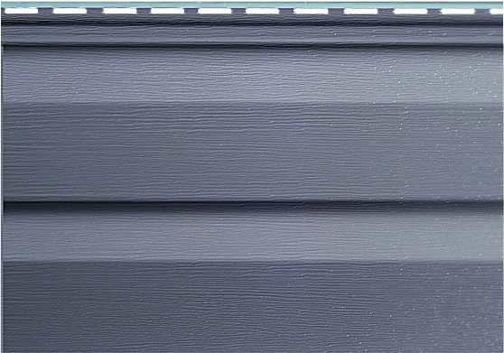 или 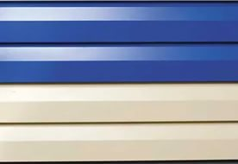

МЕТАЛЛИЧЕСКИЙ САЙДИНГ, НЕДОСТАТКИ:
- высокая стоимость металлического сайдинга;
- «звонкий» в дождливую погоду и «шуршащий» в ветер;
- летом дом очень нагревается;
- верхний слой – краска, может отшелушиваться;
- большой вес металлического сайдинга, нагрузка на фасад и фундамент;
- сложности при установке и транспортировке, связанные с большим весом панелей;
- из-за использования саморезов металлический сайдинг поражает коррозия.
А также:
- при повреждении одной панели заменить ее без разбора всей конструкции невозможно;
- при пожаре и возгорании утеплителя до очага практически невозможно добраться – необходимо разбирать стену, теряется время (таковы технические характеристики металлического сайдинга);
- при повреждении панели на металлическом сайдинге остается вмятина (виниловый же пластик прогибается, принимая исходную форму).

МЕТАЛЛИЧЕСКИЙ САЙДИНГ, ПРЕИМУЩЕСТВА:
- высокая степень пожаробезопасности;
- низкий коэффициент температурного расширения: металлосайдинг невосприимчив к перепадам температуры;
- прочность.
Итак, что лучше: металлический сайдинг или виниловый и акриловый?
Получается, что металлический сайдинг – прочный, красивый (яркий), хорошо переносит перепады температуры. Но при этом в жару и дождь он не так комфортен, как сайдинг из ПВХ. Не последнюю роль играет стоимость. Когда узнаешь, сколько стоит металлический сайдинг, понимаешь, что цена винилового гораздо демократичней.
Металлический сайдинг считается прочным материалом, однако из-за тяжелого веса, риска коррозии и других факторов использование его ограничено. Некоторые недостатки металлического сайдинга доставляют дискомфорт во время эксплуатации:
- Повредили одну панель сайдинга? Придется разбирать целую стену!
- Дети попали мячом в сайдинг или у вас во дворе тренировался знакомый футболист? Увы, вмятина от удара останется на память.
- Удалось купить недорогой металлический сайдинг для обшивки дома? Не удивляйтесь, если он начнет «шелушиться»: по технологии краска на панели наносится только верхним слоем.
Кстати, если вам важна повышенная прочность, дом можно облицевать фасадными панелями.
http://www.alta-profil.ru/usefull/siding-metallic-or-plastik/

